Remplacer un mot par un autre

A la relecture, vous apercevez un mot répété sans cesse avec la même faute. Rien de grave, il suffit de faire "Edition", puis "Remplacer".

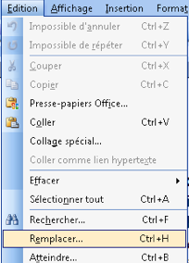

Dans la zone de texte "Rechercher", tapez le mot que vous souhaitez voir changer (dans l’exemple, "champs"). En dessous, inscrivez le bon ("champ").

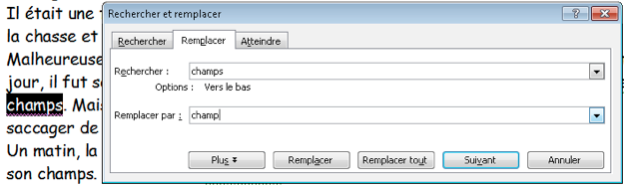

Appuyez sur "Remplacer" pour remplacer un seul mot ou sur "Remplacer tout" pour l'appliquer à tout le document.

